Муниципальное дошкольное образовательное автономное учреждение
«Детский сад №1 компенсирующего вида с приоритетным осуществлением квалифицированной коррекции отклонений в физическом и психическом развитии воспитанников г. Орска»

КОНСУЛЬТАЦИЯ ДЛЯ РОДИТЕЛЕЙ
«Границы дозволенного»:
как выстроить систему поощрений и запретов для «особого» ребенка

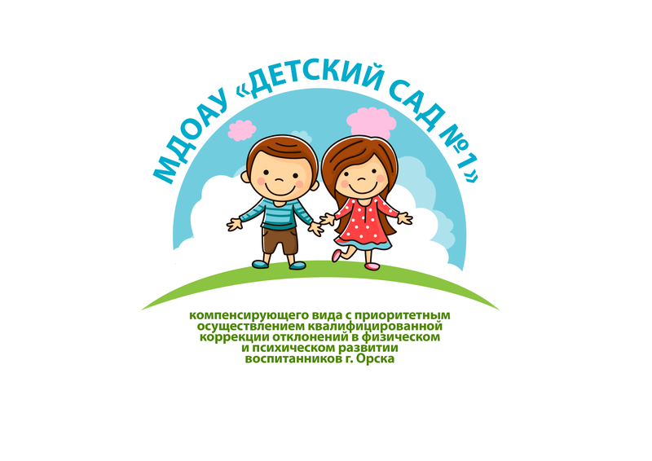
Выполнила
Жижко И.В., педагог-психолог

2026

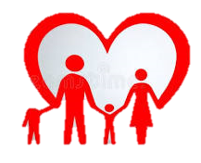
Для родителей

«Границы дозволенного»:
как выстроить систему поощрений и запретов для «особого» ребенка

Воспитание ребенка с особыми потребностями— это путь, требующий от родителей особой гибкости и дисциплины. Для такого ребенка мир часто лишен логики и предсказуемости, что вызывает тревогу и протестное поведение.
Установление четких «границ дозволенного» — это не способ подавления личности, а создание безопасного каркаса, внутри которого ребенок может развиваться и чувствовать себя защищенным.
Данная памятка поможет выстроить систему, где правила понятны, а поощрения мотивируют на успех.
Предлагаем работающую систему поощрений и запретов для детей с особенностями развития.
1. Фундамент: Правило «Трех С»
Прежде чем вводить новые правила, убедитесь, что соблюдены базовые принципы:
- стабильность: правила не меняются в зависимости от вашего настроения; если «нельзя» сегодня, то «нельзя» и завтра;
- согласованность: все члены семьи (мама, папа, бабушка, няня) должны требовать одного и того же; разнобой в требованиях вызывает у ребенка тревогу и протест;
- справедливость: нагрузка должна соответствовать ментальному и физическому возрасту ребенка, а не его паспортным данным.
2. Как правильно вводить запреты
Для «особого» ребенка слово «нет» часто звучит как пустой шум или сигнал к истерике.
Чтобы запреты работали:
- визуализируйте правила: используйте карточки (например, система PECS), знаки «стоп» или фотографии того, что делать нельзя; зрительный канал у таких детей часто развит лучше слухового;
- заменяйте «Нельзя» на инструкцию: вместо «Не бегай!» скажите: «Иди спокойно», вместо «Не кричи» — «Говори тихо»; дайте ребенку альтернативу, что ему нужно делать прямо сейчас;
- минимизируйте количество запретов: оставьте только то, что касается безопасности и здоровья; если запретов слишком много, ребенок перестает на них реагировать;
- правило «10 секунд»: после того как вы озвучили запрет или инструкцию, подождите 10 секунд; мозгу ребенка с особенностями нужно время, чтобы обработать информацию.
3. Система поощрений: как закрепить успех
Поощрение — это не подкуп, а обратная связь, которая говорит ребенку: «Ты на верном пути».
Виды поощрений

Тип поощрения | Примеры
Социальное | Похвала, улыбка, объятия, «дай пять».
Сенсорное | Мыльные пузыри, любимая музыка, покачивание на качелях.
Пищевое | Маленький кусочек любимого лакомства (использовать осторожно).
Активное | Лишние 10 минут мультфильмов, поход в парк, совместная игра.
Как поощрять эффективно
- принцип немедленности: поощряйте сразу после выполнения действия; связь «действие — награда» должна быть мгновенной;
- жетонная система: для детей постарше хорошо работают визуальные трекеры - собрал 5 наклеек за убранные игрушки — получил приз;
- конкретика: не говорите: «Ты молодец», скажите: «Мне очень нравится, как аккуратно ты поставил ботинки».
4. Что делать, если границы нарушены?
Наказания в классическом смысле (крик, лишение еды, физическое воздействие) для «особых» детей неэффективны и часто вредны.
Метод естественных последствий: пролил воду — вытираешь. Сломал игрушку — больше с ней не играешь (потому что она сломана).
Тайм-аут (передышка): если ребенок пере стимулирован и ведет себя агрессивно, нужно не наказывать, а помочь ему успокоиться в тихом месте.
Игнорирование нежелательного поведения: если ребенок закрепляет поведение (например, кричит, чтобы получить конфету), любая ваша реакция (даже ругань) — это внимание. Спокойно подождите, пока крик прекратится, и только тогда вступайте в диалог.
5. Главный секрет: режим дня
Границы дозволенного начинаются с предсказуемости. Когда ребенок знает, что за чем идет (завтрак — занятие — прогулка — сон), его нервная система расслабляется.
В предсказуемом мире нарушать правила хочется гораздо реже.
Важно: помните, что за «плохим» поведением часто скрывается физический дискомфорт, сенсорная перегрузка или невозможность выразить свои чувства словами. Сначала ищем причину, потом применяем систему.
Таким образом, выстраивание системы границ — это марафон, а не спринт.
Не ждите мгновенных результатов: нервной системе «особого» ребенка нужно время на адаптацию. Будут дни откатов и срывов, и это нормально.
Самое важное —последовательность и спокойствие. Когда правила становятся частью повседневной жизни, а не инструментом давления, ребенок начинает доверять миру и своим силам.

